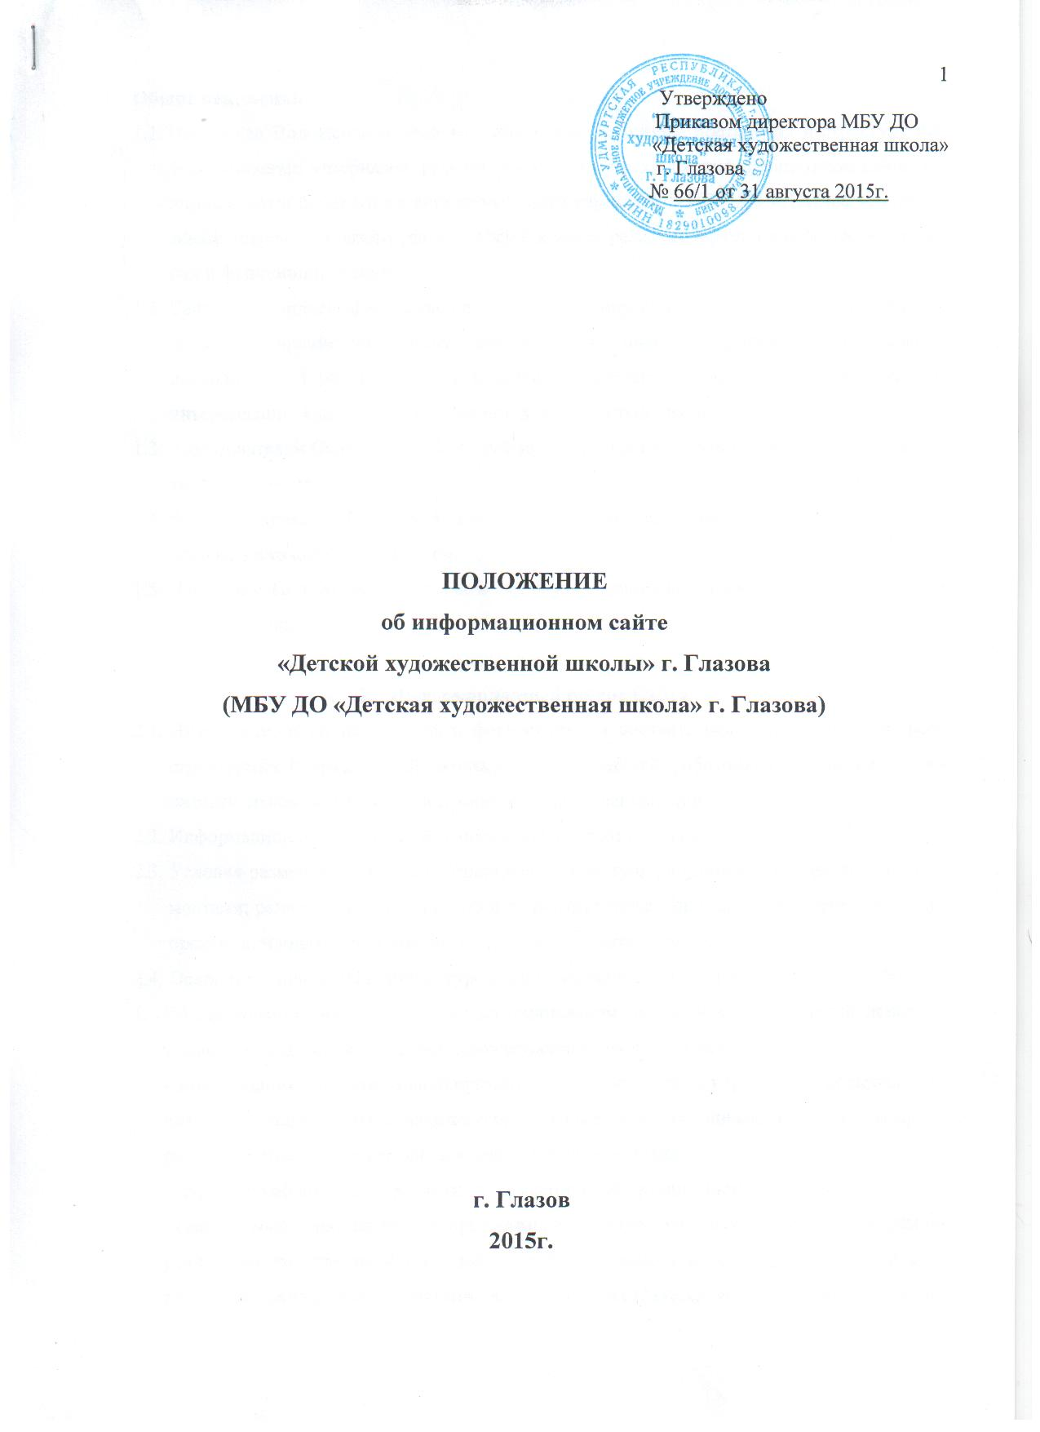
- Общие положения
  - Настоящее Положение определяет назначение, принципы построения и структуру информационных материалов, размещаемых на официальном информационном сайте муниципального бюджетного образовательного учреждения МБУ ДО «Детская художественная школа» г. Глазова (далее - Сайт), а также регламентирует технологию их создания и функционирования.
  - Сайт обеспечивает официальное представление информации о школе в сети Интернет с целью расширения рынка образовательных услуг школы, оперативного ознакомления преподавателей, работников, обучающихся, родителей, деловых партнеров и других заинтересованных лиц с образовательной деятельностью школы.
  - Пользователем Сайта может быть любое лицо, имеющее технические возможности выхода в Интернет.
  - Функционирование Сайта регламентируется действующим законодательством, Уставом школы, настоящим Положением.
  - Настоящее Положение может быть изменено и дополнено в соответствии с приказом директора школы.
- Информационный ресурс Сайта
  - Информационный ресурс Сайта формируется в соответствии с деятельностью всех структурных подразделений школы, ее преподавателей, работников, обучающихся, родителей, деловых партнеров и прочих заинтересованных лиц.
  - Информационный ресурс Сайта является открытым и общедоступным.
  - Условия размещения ресурсов ограниченного доступа регулируются отдельными документами; размещение таких ресурсов допустимо только при наличии соответствующих организационных и программно-технических возможностей.
  - Основными информационно-ресурсными компонентами Сайта являются:
1. Общая информация о школе, как муниципальном бюджетном учреждении дополнительного образования «Детская художественная школа» г. Глазова
- дата создания образовательной организации, об учредителе, учредителях образовательной организации, о месте нахождения образовательной организации, режиме, графике работы, контактных телефонах и адрес электронной почты;
- структура об органах управления образовательной организации;
- реализуемые образовательные программы с указанием учебных предметов, предусмотренных соответствующей образовательной программой; объем образовательной деятельности, финансовое обеспечение которой осуществляется за счет бюджетных ассигнований местного бюджета по договорам об образовании за счет средств физических и юридических лиц:
- численность обучающихся по реализуемым образовательным программам за счет бюджетных ассигнований федерального бюджета, бюджетов субъектов Российской Федерации, местных бюджетов и по договорам об образовании за счет средств физических и юридических лиц;
- язык образования;
- руководитель образовательной организации, его заместители;
- персональный состав педагогических работников с указанием уровня образования, квалификации и опыта работы;
- материально-техническое обеспечение образовательной деятельности ( в том числе о наличии оборудованных учебных кабинетов, объектов для проведения практических занятий, библиотеки, средств обучения и воспитания, о доступе к информационным системам и информационно-телекоммуникационным сетям)
- результаты приема и количество (при наличии) вакантных мест;
- поступление финансовых и материальных средств и об их расходовании по итогам финансового года
- иные сведения, предусмотренные действующим законодательством.
- Копии:
- устав образовательной организации;
- лицензия на осуществление образовательной деятельности (с приложениями)
- свидетельство о государственной аккредитации (с приложениями);
- план финансово-хозяйственной деятельности образовательной организации;
- локальные нормативные акты;
- отчет о результатах самообследования.
- документы о порядке оказания платных образовательных услуг, в том числе образцы договора об оказании платных образовательных услуг, документы об утверждении стоимости обучения на платных образовательных услугах.
- предписания органов, осуществляющих государственный контроль (надзор) в сфере образования, отчетов об исполнении таких предписаний
- Иная информация, которая размещается, опубликовывается по решению образовательной организации.
- Организация информационного наполнения и сопровождения Сайта
3.1 Информационное наполнение и актуализация Сайта осуществляется совместными усилиями заместителей директора, методических объединений, структурных подразделений, преподавателей школы.
3.2. По каждому разделу Сайта (информационно-ресурсному компоненту) определяются подразделения (должностные лица), ответственные за подборку и предоставление соответствующей информации. Перечень ответственных лиц утверждается директором школы.
3.3 Руководство обеспечением функционирования Сайта и его программно-технической поддержкой возлагается на заместителя директора школы.
  - Заместитель директора школы обеспечивает качественное выполнение всех видов работ, непосредственно связанных с эксплуатацией Сайта: изменение дизайна и структуры, размещение новой и удаление устаревшей информации, публикация информации из баз данных, разработка новых web-страниц, реализация политики разграничения доступа и обеспечение безопасности информационных ресурсов.
  - Заместитель директора школы осуществляет консультирование лиц, ответственных за предоставление информации, по реализации решений и текущим проблемам, связанным с информационным наполнением и актуализацией информационного ресурса.
3.6 Непосредственное выполнение работ по размещению информации на Сайте, обеспечению ее целостности и доступности, реализации правил разграничения доступа возлагается на заместителя директора (далее - Администратор) который назначается директором школы и подчиняется директору школы.
- Информация, готовая для размещения на Сайте, предоставляется в электронном виде Администратору, который оперативно обеспечивает ее размещение в соответствующем разделе Сайта. Текстовая информация предоставляется в формате doc, графическая - в формате jpeg или gif.
- В случае устаревания информации, относящейся к подразделению, обновленная информация должна быть предоставлена Администратору не позднее трех дней после внесения изменений.
- Текущие изменения структуры Сайта осуществляются Администратором по согласованию с директором школы.
- Ответственность
4.1.Ответственность за недостоверное, несвоевременное или некачественное предоставление информации (в т.ч. с грамматическими или синтаксическими ошибками) для размещения на Сайте несет руководитель соответствующего подразделения (должностное лицо).
4.2.Ответственность за некачественное текущее сопровождение Сайта несет Администратор. Некачественное текущее сопровождение может выражаться:
- в несвоевременном размещении предоставляемой информации;
- в совершении действий, повлекших причинение вреда информационному ресурсу;
- в невыполнении необходимых программно-технических мер по обеспечению целостноти и доступности информационного ресурса.
4.3.Ответственность за нарушение работоспособности и актуализации Сайта вследствие реализованных некачественных концептуальных решений, отсутствия четкого порядка в работе лиц, на которых возложено предоставление информации, несет заместитель директора школы.

